1.在编人员
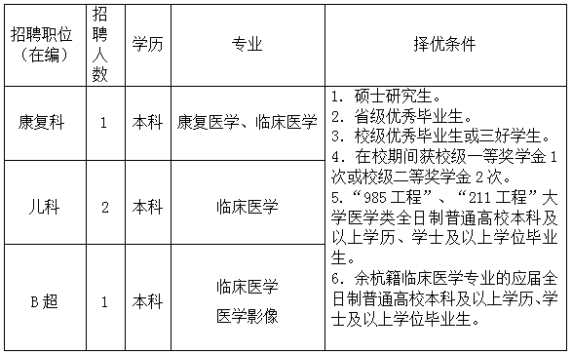

2.编外人员
招聘职位（编外） | 招聘 人数 | 招 聘 条 件
招聘职位（编外） | 招聘 人数 | 学历及专业 | 其他
电工 | 1 | 高中及以上 | 具有高配证、电工实践操作经验者优先
门诊导医 | 1 | 中专及以上
影像技术 | 1 | 全日制大专及以上，医学影像技术 | 具有技士及以上专业技术资格证书，2017年应届毕业生除外
病理技术 | 1 | 全日制大专及以上，医学检验、医学检验技术、临床医学 | 技术专业须有技士及以上专业技术资格证书，2017应届毕业生除外
检验科 | 1 | 全日制大专及以上，医学检验、医学检验技术 | 具有技士及以上专业技术资格证书，2017年应届毕业生除外
防保科 | 1 | 全日制本科及以上，预防医学

